Aplicación APP JDSW

Procediendo a lo solicitado se crea una Aplicación para una Galería de obras de arte.

En este documento explicaremos y mostraremos la funcionalidad de la App.

1. Al ejecutarla lo primero que nos muestra es la base de datos, es decir, las obras que están actualmente en la galería, deben mostrarse las obras creadas previamente en almacenGalería y estas guardadas en un array con todas.

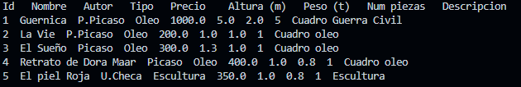

A continuación, nos aparece las opciones de del menú, es decir, las opciones que nos han solicitado que tenga la aplicación, debe ejecutarse un bucle de Strings, hecho en Menu .

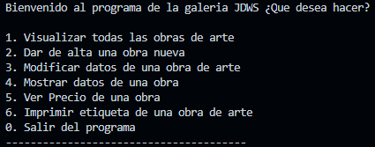

Esta aplicación inmediatamente solicitará la inserción de un dato.



En este caso la opción se corresponde a los dígitos que aparecen a la izquierda, esta opción debe mirar un Switch, seleccionar su caso y realizar lo indicado correctamente, si la opción no es correcta este te volverá a sacar el menú indicando previamente que se inserte un digito valido.

1. Procedemos a explicar cada una de las funciones del programa:

* Opción 1 “Visualizar todas las obras de arte”: Encargada de mostrar todas las obras que hay en el almacenGaleria, este método debe leer el Array donde se guardan las obras y mostrarlas todas en pantalla, debe mostrar las nuevas y las ya creadas previamente.
* Opción 2 “Dar de alta una obra nueva”: Encargada de solicitar los datos del constructor por consola y crear un objeto Cuadro o Escultura dependiendo de la primera opción que se ha solicitado, este debe solicitar todos los datos necesarios para crear una nueva obra de arte y saber distinguir entre Técnica o Material, el método se ha creado en almacenGalaria
* Opción 3 “Modificar datos de una obra de arte” Encargada de modificar datos de las obras por una errata o porque se haya modificado algún dato y aparecer modificado en la lista de obras de arte, debe de solicitar la obra que desea modificar, posteriormente solicitar el dato que quieres cambiar y por último, aparecer modificado en el array.
* Opción 4 “Selecciona la obra que quieres visualizar”: Encargada de mostrar en el programa solo una obra de arte, indicándole el id, debe solicitarse el id y buscar la posición en el array de obras para mostrarlo de la siguiente manera:
  + Nombre:
  + Autor:
  + Precio (€):
  + Altura (m):
  + Peso(t):
  + Número de piezas:
  + Descripción:

Método creado en almacenGaleria.

* Opción 5 “Selecciona una obra para ver el precio”: Encargada de mostrar el precio de una obra de arte indicando el Id, debe solicitar el numero de la obra, este mostrará su precio total, es decir, la suma de:
  + Precio Original (getPrecio)
  + Comisión galería + 25% (método en almacenGaleria) pertenece a galería
  + Si es Cuadro descuento del 10% (método en Cuadro)
  + Si es Escultura descuento del 20% + 50€ manipulación (método Estructura)
  + Si tiene más de 2 piezas cobrar 10€ por cada una (método Obrade Arte)
  + Si mide mas de 2m cobrar 100€, si no 20€ (método Obrade Arte)
  + Si pesa más de 1T cobrar 100€, si no 20€ (método Obrade Arte)
* Opción 6 “Selecciona una obra para imprimir su etiqueta”: Encargada de mostrar unos pocos datos esenciales de la obra, debe devolver un ToString en el que se muestren los datos:
  + Nombre:
  + Autor:
  + Descripción:

Todas estas opciones deben tener un valor deseado, en caso de no serlo, estás avisarán de un error y volverán a ejecutar el menú.

PROBLEMAS:

Creación de una obra por tipo.

Solicitud de datos vía Scanner

Test para métodos void